**Eine Einführung**

HTML ist eine sogenannte markup-Language (=Hypertext Markup Language). Es handelt sich also um keine Programmiersprache im engeren Sinne, sondern um eine Sprache, die der Strukturierung und Darstellung von digitalen Inhalten dient. Ohne den aktuellen Standard von HTML 5 könnten Browser keine multimedialen digitalen Inhalte darstellen.

Beispiel für html:

<!DOCTYPE html>  
 <html>  
 <title>HTML Tutorial</title>  
 <body>  
  
 <h1>This is a heading</h1>  
 <p>This is a paragraph.</p>  
  
 </body>  
 </html>

Jedes HTML-Dokumente muss mit dem Ausdruck <!DOCTYPE html> beginnen, damit der Browser die Datei richtig darstellen kann. Außerdem muss jedes HTML-Dokument den Starttag <html> und Endtag </hmtl> beinhalten.

Um eine Website mit HTML zu erstellen sind an sich nur zwei Dinge notwendig:

1. Ein Texteditor, zum Schreiben der Seite und
2. einen Browser, der die HTML-Textdatei darstellt.

**HTML-Elemente**

Jedes HTML-Element beginnt und endet mit einem sogenannten “tag”: <tagname> *content* </tagname>. Als HTML-Element wird der Starttag, der Content und der Endtag bezeichnet.

Später werden wir leere Elemente kennenlernen. Diese haben keinen Content und benötigen kein Endtag.

Wenn ein HTML-Dokument von einem Browser geladen wird, geben die Tags an wie der Content dargestellt werden sollen. Sie selbst werden aber nicht angezeigt.

Eine Website hat meist folgenden Aufbau:

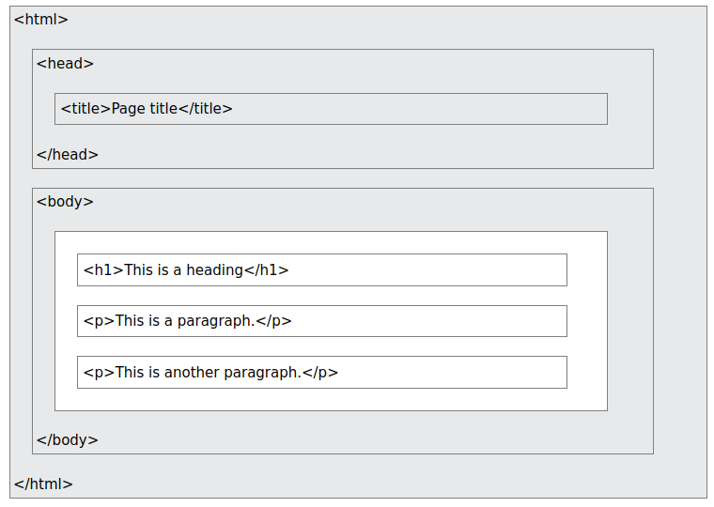

Wichtige Tags für die folgende Aufgabe:

* <h1> Überschrift der obersten Ebene </h1>
* <p> Absatz und normaler Text </p>

**Aufgabe:**

* Schreiben Sie eine Website, die eine Überschrift und einen Absatz Text beinhaltet.
* Speichern Sie die Datei.
* Öffnen Sie die Textdatei mit einem Browser.

**HTML-Dokumente**

**Überschriften**

Folgende Ebenen sind vordefiniert:

<h1> oberste Ebene </h1>

<h2> zweite Ebene </h2>

<h3> dritte Ebene </h3>

**HTML-Links**

Links werden durch den Tag <a> definiert und haben folgende Syntax:

<a href=”https://www.w3schools.com”> This is a link </a>

href ist ein sogenanntes Attribut, das zusätzliche Informationen zum Element <a> beinhaltet. Die Adresse des Links wird in Anführungsstriche gesetzt.

**HTML-Bilder**

Zur Darstellung von Bildern muss der Tag <img> verwendet werden.

<img src=”Bilddatei.jpb” alt=”Alternativtext” width=”600” height =”400”>

Im Attribut src muss die Bildquelle spezifiziert werden. Es empfiehlt sich mit relativen Dateibezügen zu arbeiten. Bei der Angabe der Bildquelle wird zwischen relativen und absoluten Bezügen unterschieden. Absolute Bezüge sind Bilder, die mittels URL angegeben werden.

Für relative Bezüge gibt es folgende Möglichkeiten:

|  |  |
| --- | --- |
| <img src=”picture.jpg”> | Die Bilddatei liegt im gleichen Ordner, wie die aktuelle Seite. |
| <img src=”images/picture.jpg”> | Die Bilddatei liegt im Unterordner “images” des aktuellen Ordners. |
| <img src=”/images/picture.jpg”> | Die Bilddatei liegt im Ordner images, der auf der Root-Ebene zu finden ist. |
| <img src=”../picture.jpg”> | Die Bilddatei liegt eine Ebene über der aktuellen. |

Absolute Bezüge sind nur im Notfall zu verwenden.

Der Alternativtext wird angezeigt, wenn ein Zugriff auf die Bilddatei nicht möglich ist.

**Aufgabe html#1:**

* Erstellen Sie eine Website, die eine Überschrift der 2. Ebene, einen Absatz, einen Link und ein Bild beinhaltet.
* Speichern Sie die Datei.
* Geben Sie die Datei auf eduvidual ab.

**HTML-Head**

Das <head> Element ist ein Container für die Tags <title>, <style>, <meta>, <link>, <script> und <base>

**<title>**

Der Titel einer Website kann nur aus Text bestehen und wird in der Titelleiste des Browsers angezeigt. Das <title> Element muss definiert werden und ist für die SEO (search engine optimization) besonders wichtig.

**<style>**

Im <style> Element kann die Darstellung der Elemente verändert werden.

Zum Beispiel:

*<style>*

*body {background-color: powderblue;}*

*h1 {color: blue;}*

*p {color: red;}*

*</style>*

Einbettung:

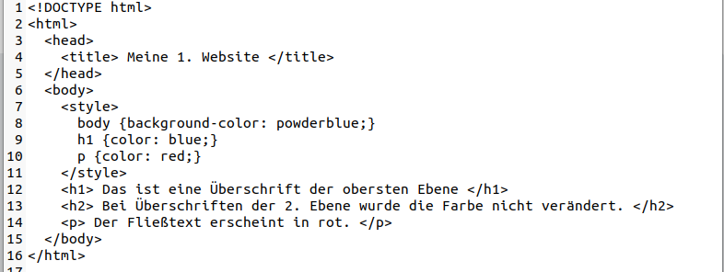

Anmerkung: Die Einrückungen sind nicht notwendig, erleichtern die Lesbarkeit aber ungemein.

**<link>**

Syntax: <link rel=”stylesheet” href=”./externalResource.css>

Im Gegensatz zum Element <a> wird nicht auf ein Dokument oder eine andere Website verlinkt. Das Element <link> stellt vielmehr eine Verbindung zu einer externen Ressource, in der Informationen zur Darstellung der aktuellen Website gespeichert sind, her. So können zum Beispiel <style> Attribute von mehreren Websiten verwendet werden.

**<meta>**

Die Metadaten einer Website werden nicht beim Laden angezeigt, aber sie stellen dem Browser zusätzliche Informationen zur Verfügung. Ein paar Beispiele:

|  |  |
| --- | --- |
| <meta name=”keywords” content=”html”> | Suchalgorithmen von google oder bing greifen auf diese Metadaten zu. |
| <meta http-equiv=”refresh” content=”30”> | Die Website wird alle 30 Sekunden neu geladen. |
| <meta name=”viewport” content=”width=device-width, initial-scale=1.0”> | Die Breite wird dem Endgerät des Benutzers angepasst. |

Besonders die letzte Zeile sollte bei jeder Seite eingefügt werden.

**<base>**

Das <base> Element gibt den Bezugspunkt für relative Bezüge/URLs einer Seite an.

**Aufgabe html#2:**

* Ergänzen Sie Ihre Website der Aufgabe html1, indem Sie sie um einen Titel ergänzen und die Schriftfarbe der Überschrift und des Textes verändern. Außerdem soll die Website auf ihrem Handy korrekt angezeigt werden.
* Speichern Sie die Datei und testen Sie die Darstellung am Handy.
* Geben Sie die Datei auf eduvidual ab.

Zusatzaufgabe:

* Erstellen Sie eine Website, die ständig neu geladen wird.